공통 세팅
Metric
개요 : 원본 data, 복원된 data를 pretrained vggnet을 통해 각각의 feature를 추출 feature간의 cosine 유사도
범위 : 0~1
의미 : 0이면 유사하지 않음, 1이면 유사함 높을수록 복원이 잘됨
코드 :
def perceptual_similarity(gt_data, dlg_data, device):
import torch
import torch.nn as nn
import torch.nn.functional as F
from torchvision import models

def infer(data):
data = data.float()

mean = torch.tensor([0.485, 0.456, 0.406]).view(1, 3, 1, 1).to(device)
std = torch.tensor([0.229, 0.224, 0.225]).view(1, 3, 1, 1).to(device)
upsampled = F.interpolate(data, size=(224, 224), mode='bilinear', align_corners=False)
normalized = (upsampled - mean) / std

return vgg(normalized)

vgg = models.vgg16(weights=models.VGG16_Weights.DEFAULT)
vgg.classifier = nn.Sequential(*list(vgg.classifier.children())[:-1])
vgg.to(device)
vgg.eval()

gt_data = gt_data
with torch.no_grad():
gt_vector = infer(gt_data)
dlg_vector = infer(dlg_data)
per_sample_sim = F.cosine_similarity(gt_vector, dlg_vector, dim=1)
final_score = per_sample_sim.mean().item()

return final_score

실험 진행
Config.yaml 파일에 각 실험의 setting 설정 서술
Ex) org setting
org :
model : lenet
data :
dataset : CIFAR100
batch_size : 1
idx : 3845 # 73233
dlg:
iter : 300
lr : 1
optim : LBFGS
precision : float32
has_label : False
client:
epoch : 300
noise_level : 0
precision : float32
ex) org는 model을 lenet, batch_size는 1, iter 횟수는 300을 사용
자세한 세팅은 config.yaml을 참고

명령어 형식
python ./main.py --config <config path> --scenario <scenario_name>
ex)
python ./main.py --config ./config.yaml --scenario org

학습 epoch, batch size, optimizer, model 등에 따라 비교 실험(3가지 이상)
1.1.1. batch size 변경
Batch_size: 1 / Metric : 0.9391465187072754
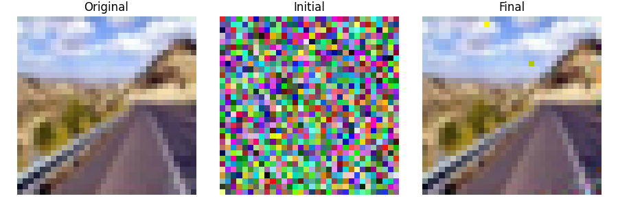
복원도가 매우 좋음
Batch_size: 2 / Metric : 0.071656733751297
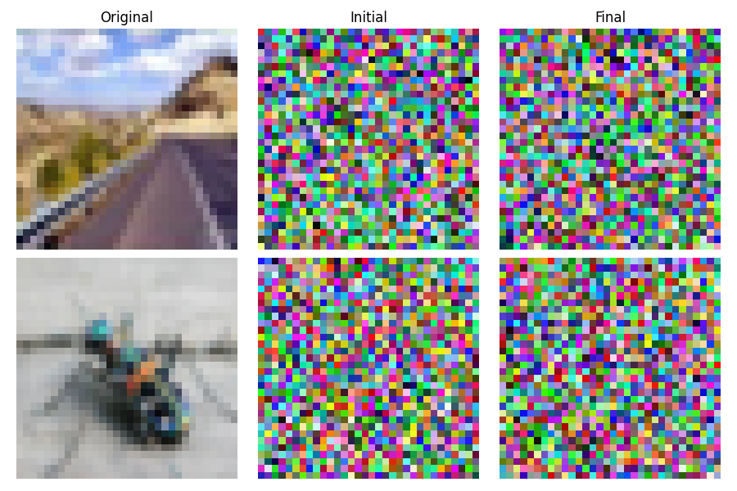
복원도가 매우 좋지 못함
원본을 식별할 수 없음
Batch_size: 4 / Metric : 0.08736664801836014
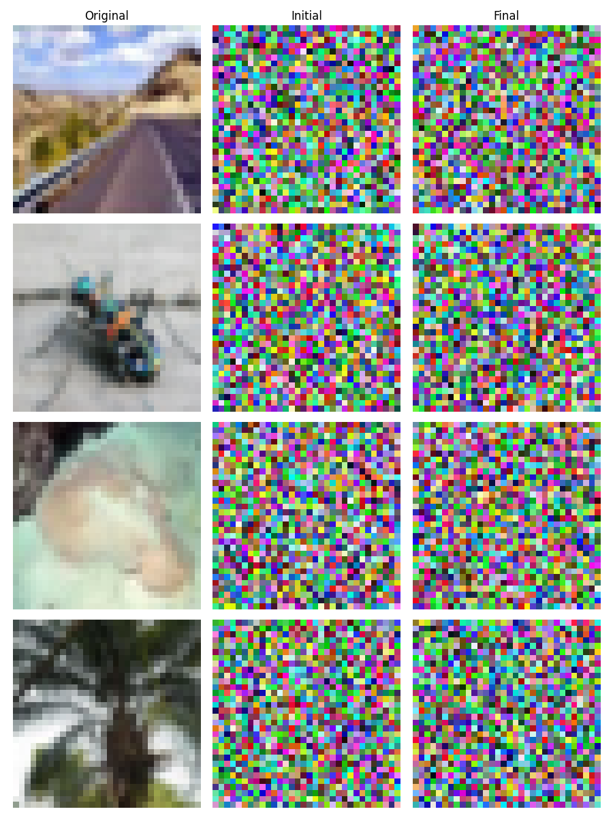
복원도가 매우 좋지 못함
원본을 식별할 수 없음
Batch_size : 8 / Metric : 0.10002126544713974
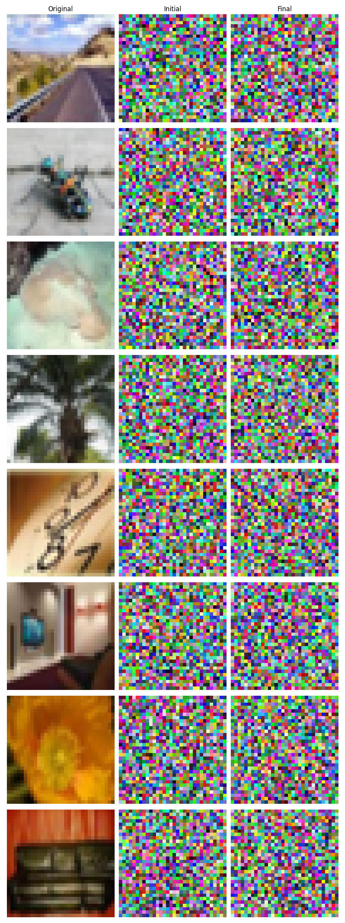
복원도가 매우 좋지 못함
원본을 식별할 수 없음

Batch size별 비교 plot

Client의 batch size를 늘려가며 실험
실험 결과 batch_size가 1일 때 DLG의 성능이 제일 좋았음
Batch_size가 2 이상으로 늘어나면 gradient 희석 효과로 인해 DLG가 잘 작동하지 않음

1.1.2. optimizer
Adam, adamW, SGD의 경우 Iter를 50000번 수행
lr은 1e-2로 사용
Optim : LBFGS / Metric : 0.9391465187072754
복원도가 좋음
Optim : Adam / Metric : 0.2643810510635376
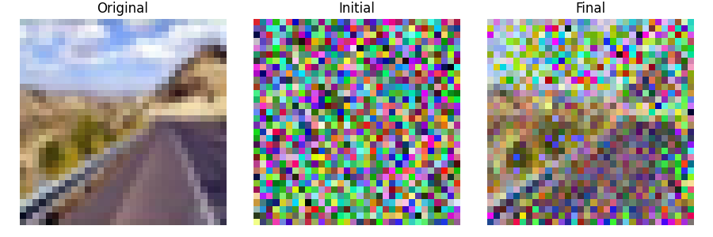
Optim : AdamW / Metric : 0.3501445949077606
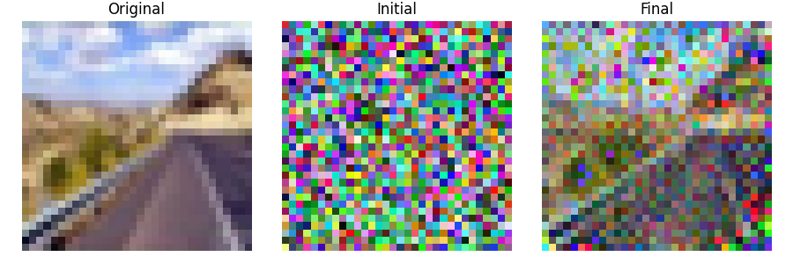
Optim : SGD / Metric : 0.18530979752540588
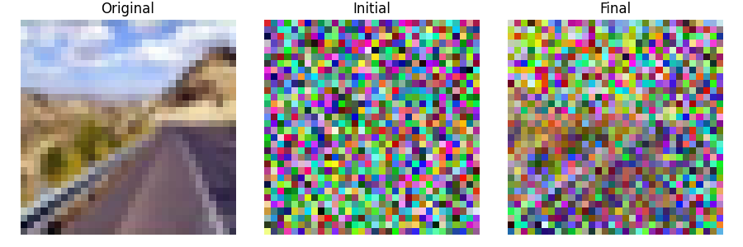

optimizer별 비교 plot

DLG optim을 변경해가며 실험
실험 결과, 원본 DLG code에 있던 LBFGS가 제일 좋은 성능을 보임
다른 optim을 쓰면 metric자체는 떨어지나, 15이상을 유지함
특히 adamw는 원본 데이터를 어느 정도 복원함
반면 SGD는 원본 데이터를 크게 복원하지 못함
추가적인 실험으로 적은 수의 iteration으로는 복원이 되지 않음을 확인함
ex) Optim : Adam / iter: 300 / Metric: 0.0790577232837677
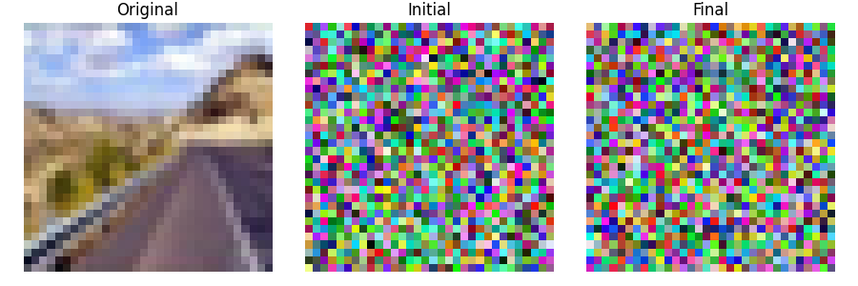
1.1.3. model 종류 변경
Model : lenet / Metric : 0.9391465187072754
Model : vggnet / Metric : 0.06386300176382065
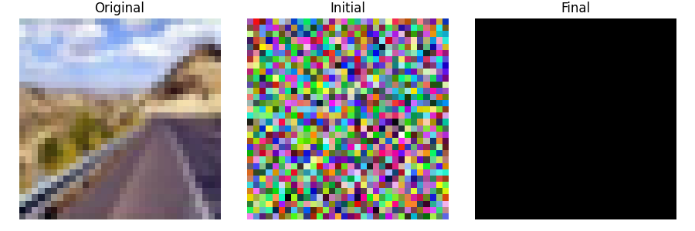
Model : FFN / Metric : 0.08847177028656006
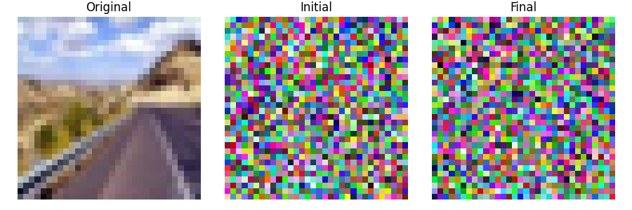

Client, server의 모델을 바꿔가면서 실험
실험 결과, 원본 DLG code에 있던 lenet이 제일 좋은 성능을 보임
다른 모델을 쓰면 전혀 데이터를 복구하지 못함
특히 vggnet을 이용한 복구에서는 데이터 자체가 검은 img로 수렴해버리는 현상이 발생함

Noise injection 정도에 따른 성능 변화 실험
Noise 없음 / Metric : 0.9391465187072754
Noise 10% 추가 / Metric : 0.33602288365364075
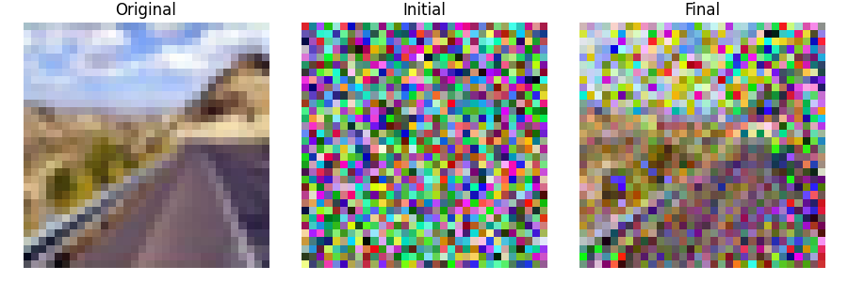
Noise 20% 추가 / Metric : 0.10387958586215973
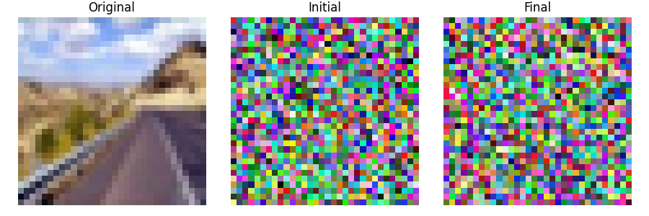
Noise 30% 추가 / Metric : 0.13002189993858337
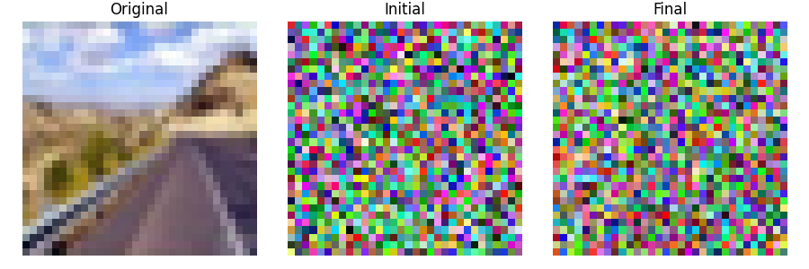

Client의 gradient에 노이즈를 추가함
노이즈가 추가되면 성능이 곧바로 하락함
노이즈가 10% 추가되었을 때, 원본 데이터를 어느 정도 식별 가능하지만 노이즈가 20%, 30% 추가되었을 때, 원본 데이터를 전혀 식별할 수 없음

True label을 알고있을 때, 모르고 있을 때 비교
모를 때 / Metric : 0.9391465187072754

알고 있을 때 / Metric : 0.07307882606983185
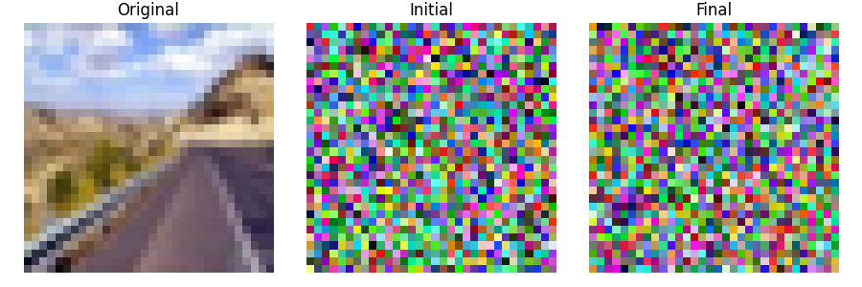

Server가 true 라벨을 모를 때, 알고 있을 때 비교 실험
모르고 있을 때, DLG 시, dummy 라벨에 대한 최적화도 같이 수행함
알고 있을 때, DLG 수행 시, dummy 라벨에 대한 최적화를 수행하지 않음
True 라벨을 모를 때, 오히려 성능이 더 좋음
True 라벨 자체가 gradient에 대한 noise로 작용하기 때문일 수도 있음
Quantization level에 따른 DLG 성능 변화 도표와 DLG를 고려해 최적의 Quantization 제안
Float 16 / Metric : nan(0)
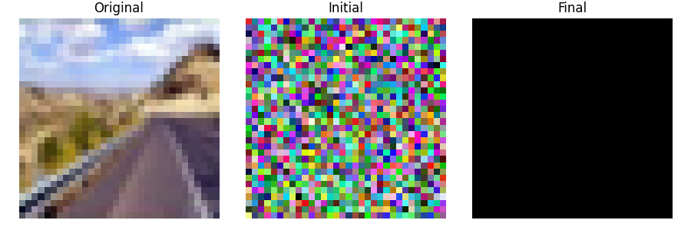
Float 32 / Metric : 0.9391465187072754
Float 64 / Metric : 0.9805102348327637
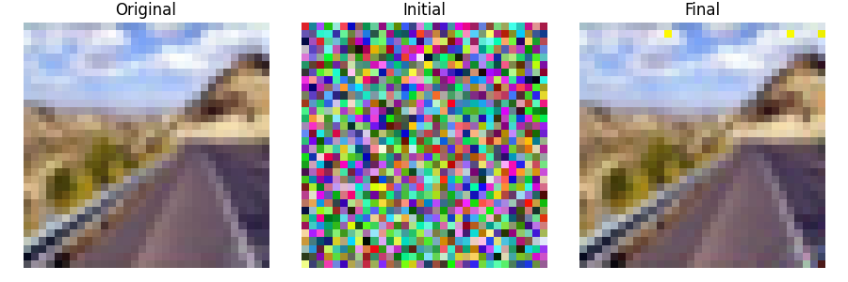

모델, gradient의 quant level을 비교해가며 실험
실험 결과 float16에서는 0이라는 결과가 나왔음
float 64를 사용한 결과 원본 DLG 코드에서 사용한 float32 보다 더 좋은 결과를 도출함
이는 DLG가 gradient의 미세한 차이에 주목하는 기법이라 이러한 차이가 발생한 것이라 생각됨

iteration 횟수 조정
Iter 100 / Metric : 0.10201646387577057
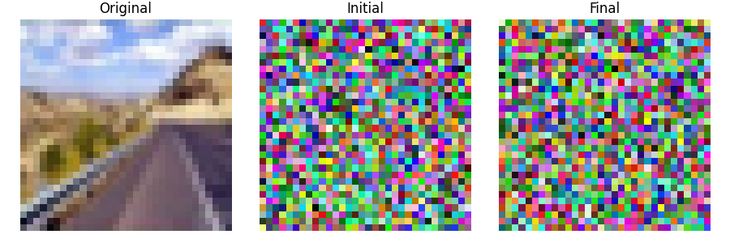
Iter 200 / Metric : 0.4520367980003357
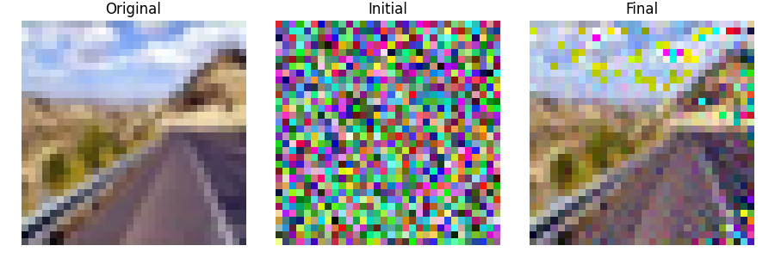
Iter 300 / Metric : 0.9391465187072754
Iter 400 / Metric : 0.9659965634346008
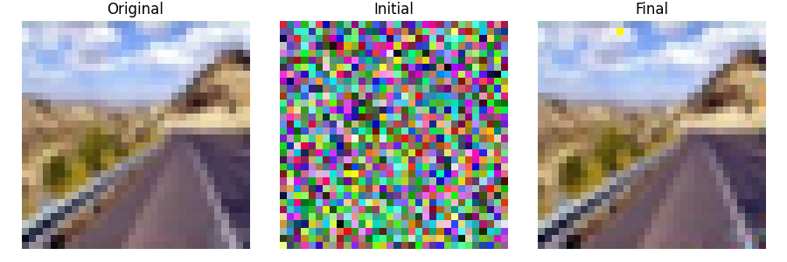

DLG 수행횟수, 즉 optim step의 횟수(iteration)을 조정해가며 실험
Iteration에 따른 비교 결과, iteration이 늘어날수록 더 좋은 성능을 보였음
특히 원본 300 iter에서 400 iter로 증가시켜도, 성능이 더 향상됨

